**E-mail : M.Daali@student.youcode.ma**

**Tel : 06 34 17 52 55**

**Personne à contacter dans l’entreprise : Mouhcine Daali**

**Nom du projet :** **MonOrganisateur**

**Nom de l’entreprise :** **Mon organisateur**

Par Mouhcine Daali

Cahier des charges

**PLAN**

**A. Présentation de l'ensemble du projet**

A. 1. Présentation du site Web

A. 2. La cible adresser par le site

A. 3. Périmètre du projet

1. **Gestion des réservations et payement**

**C. Moyenne de recherche dans le site web**

1. **Description fonctionnelle et technique**

D. 1. Description fonctionnelle

D. 2. Besoins non fonctionnels

D. 3. Les technologies pour réaliser le projet

D. 4. Méthodologie de suivi

1. **Graphisme**

E. 1. La chart graphique

- Logo

- Charte graphique

1. **Le Planning**
2. Présentation de l’ensemble du projet :
3. **1.Présentation du site Web :**

Le site web est permet les organisateurs des fêtes pour crées leur existence dans le web pour améliorer leurs business, à partir les clients qui vas visiter la plateforme et choisir le service qui leur mérite et a la possibilité de voir toutes les offres dans le site aussi il peut réserver à partir de ça localisation ou à choisir la ville qui le veut, chaque organisateur a le droit de poster des photos et une large description qui présente sont travaillé là ou le client trouve un long choix.

1. **2.La cible adresser par le site :**

* Les organisateurs de fête.
* Propriétaires de salle de banquet.
* Lesfamilles où les personnes qui veut faire une fête.
* Les visiteurs qui veulent découvrir les organisateurs des fêtes à partir d'un map dans la plateforme.

1. **3. Périmètre du projet :**

Le projet est va commencer au Maroc

1. Gestion des reservations et payment :

Dans le profil de l'organisateur il y a un calendrier qui affiche les temps qui est vides, partir de ces temps les clients pues fait la réservation.

1. Moyenne de recherche dans le site web :

Il y a deux types de recherche dans le site web :

* Le map : Si le client choisit de rechercher par carte, il verra une carte avec des épingles de profil, il pourra accéder aux profils en cliquant sur les épingles.
* La bar de recherche : le client est peut chercher par des mots clés, et aussi trier les repense de la recherche (les nomes de profiles, la ville, domaine etc.…).

1. Description fonctionnelle et technique :

**D. 1. Description fonctionnelle :**

* L’admin est le seul qui peut ajouter les profiles pour les organisateurs des fêtes, et il a un page de Dashboard pour voir les différents statistiques du platform.
* L’organisateur doit mettre une demande pour crée un profile, la demande contiens des critères pour augmenter la crédibilité.
* Le profil de l'organisateur est contient une large description, des photos, l'adresse et tous les information de la société, et aussi feedbacks partie.
* Les clients peuvent réserver dans la partie de réservation et peuvent contacter l'organisateur pour ce négocier, et après la réservation le client peut donner leur feed-back sur le services.

**D. 2. Besoins non fonctionnels :**

En ce qui concerne les besoins non fonctionnels que la plateforme à réaliser doit Respecter, nous pouvons citer :

* **L’extensibilité :**  L’effort nécessaire pour introduire de nouvelles fonctionnalités au Logiciel ou modifier celles existantes doit être minimal.
* **La fiabilité** : Le logiciel Accomplit sans défaillance l’ensemble des fonctionnalités quelles que soient les conditions d'exploitation.
* **L’ergonomie :** Le logiciel doit pouvoir être utilisé avec un minimum d'efforts, et un maximum de confort, d’efficacité, de satisfaction et de bien-être, ainsi qu’une phase d’adaptation réduite.
* **La sécurité** :la capacité du système à résister à des tentatives d'usage non autorisées et refus de services c.à.d. que la plateforme doit être accessible par un identifiant et un mot de passe attribués à une personne physique.

**D. 3. Les technologies pour réaliser le projet :**

Les technologies à sélectionner sont les suivantes :

* Serveur : hébergement chez HEROKU
* Langage de programmation côté serveur : PHP
* Base de données : MySQL
* HTML avec toutes les pages conformes au standard W3C
* CSS/SCSS/BOOTSTRAP pour les styles des pages Web.
* JavaScript pour ajouter un comportement dynamique à la page Web et ajouter des effets spéciaux.
* Adéquation du site avec les principaux navigateurs (IE, Firefox, Chrome, Safari)

**D. 4. Méthodologie de suivi :**

L'ensemble du projet sera basé sur une méthodologie agile type "scrum".

1. Graphisme :
2. **1. La chart graphique**

**- Logo :**

**- Chart Graphique :**

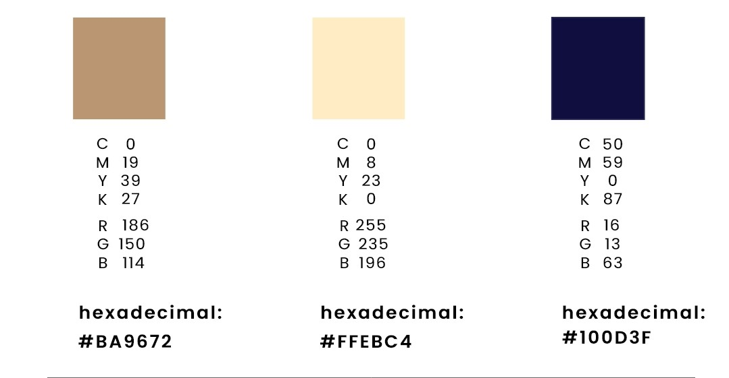

Police à utiliser : Poppins.

1. le planning :

**Planification :**

|  |  |  |  |  |
| --- | --- | --- | --- | --- |
| **ID** | **NOM TÂCHE** | **DÉBUT** | **TERMINER** | **DURÉE** |
| **1** | Création du cahier de charge | 25/02/2022 | 07/02/2022 | 10j |
| **2** | Conception | 21/03/2022 | 26/03/2022 | 5j |
| **3** | Maquette | 27/03/2022 | 07/04/2022 | 10j |
| **4** | backend | 08/04/2022 | 08/05/2022 | 30j |
| **5** | front-end | 06/05/2022 | 26/05/2022 | 20j |
| **6** | testing | 27/05/2022 | 28/05/2022 | 2j |
| **7** | Hosting/deploying | 29/05/2022 | 30/05/2022 | 2j |